ГОУ ВПО "ДОНЕЦКИЙ НАЦИОНАЛЬНЫЙ ТЕХНИЧЕСКИЙ УНИВЕРСИТЕТ"

КАФЕДРА «КОМПЬЮТЕРНОЕ МОДЕЛИРОВАНИЕ И ДИЗАЙН»

Дисциплина «Архитектура и проектирование графических систем».

Специальность «Программная инженерия»

Курс 3 Группа ПИ19а

ТЕХНИЧЕСКОЕ ЗАДАНИЕ

к курсовому проекту

по курсу «Графическое и геометрическое моделирование»

Саевский О. В.

ТЕМА: Разработка программы для моделирования параметризованного

трёхмерного объекта в среде AutoCAD

ДОНЕЦК – 2022

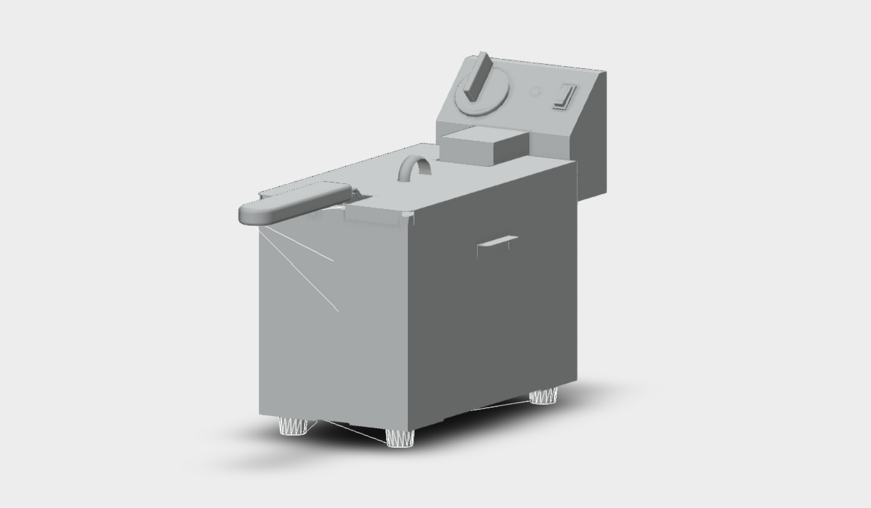

Рисунок 1 – Объект «Фритюрница»

Объект должен задаваться следующими параметрами (не менее 10 и не менее одного количественного):

1. Высота ножек
2. Длина фритюрницы
3. Ширина фритюрницы
4. Общая высота фритюрницы
5. Радиус округления ручки сетки для внутренней емкости
6. Длина ручки сетки для внутренней емкости
7. Ширина ручки сетки для внутренней емкости
8. Радиус ручки фритюрницы
9. Длина задней панели
10. Ширина задней панели
11. Высотка задней панели
12. Радиус кнопки с таймером
13. Количество кнопок

Требования к модели:

1. Наличие базовой точки.
2. Проверка значений параметров на допустимость и непротиворечивость.

Содержание пояснительной записки:

1. Разработка поверхностей и твердотельной модели объекта.
2. Описание выбранных методов и алгоритмов.
3. Описание программы.
4. Пример выполнения программы.

Дата выдачи задания:

Задание принял:

Ст. гр. ПИ-19а Саевский Олег Владиславович

Руководители проекта:

Доцент каф. КМД Доценко Г.В.

Ассистент каф. КМД Бабакина А.А.